**Retiro de unidades falsificadas del producto Keytruda (pembrolizumab 100 mg/4ml)**

La ANMAT informa que se han detectado unidades falsificadas del producto **KEYTRUDA (pembrolizumab 100 mg/4ml) Lote 8302605A01** en un establecimiento asistencial de la **provincia de Chaco**.

Las unidades falsificadas poseen los precintos de seguridad de los estuches secundarios (cajas) violados; con cinta adhesiva transparente sobre estos o pegados con pegamento y no poseen etiquetas de trazabilidad. La tapa plástica del vial (envase primario) tiene la inscripción *“Flip off”* en relieve, mientras que **la unidad original no tiene incripciones**.

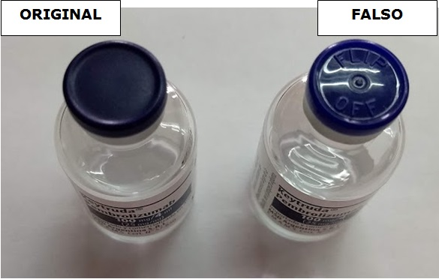

Al desconocerse las condiciones en las que fueron manipulados, se recomienda, en caso de poseer alguno de los productos con las características mencionadas, **no aplicarlo** y ponerse en contacto con [ANMAT Responde](https://www.argentina.gob.ar/anmat/responde) al 0-800-333-1234 de lunes a viernes de 8 a 20 horas y sábados, domingos y feriados de 10 a 18.

FUENTE: ANMAT